《西方经济学（宏观部分）：国家级规划教材》
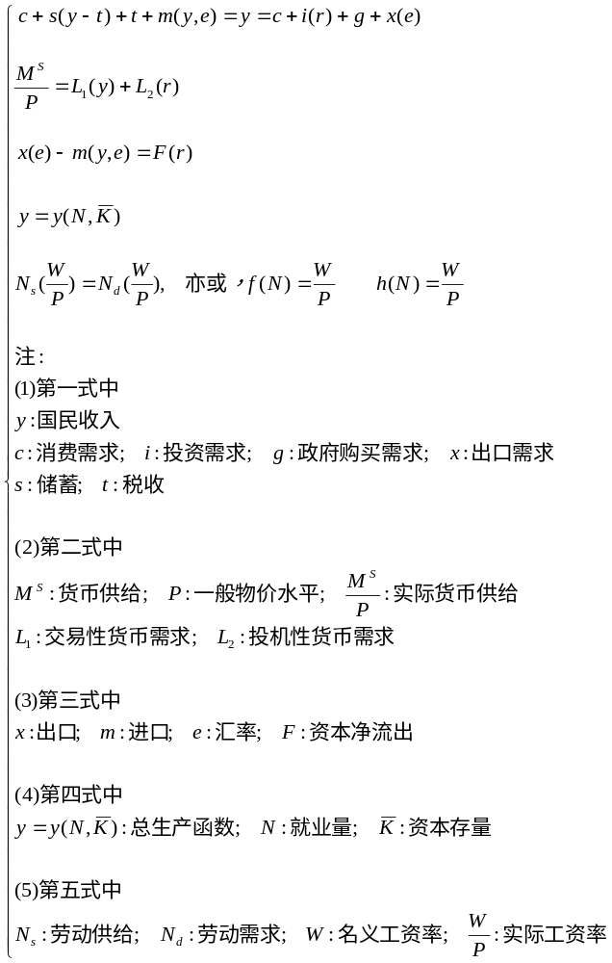

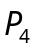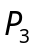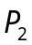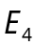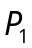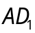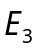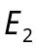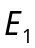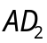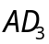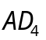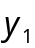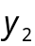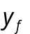

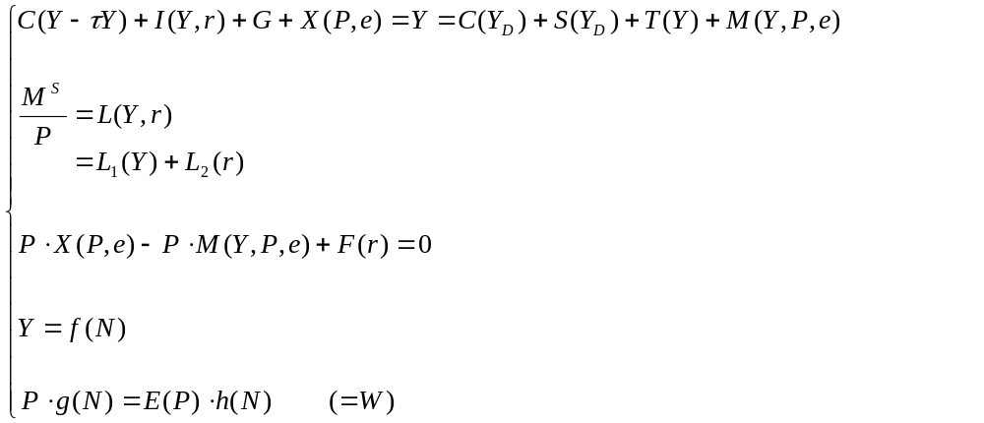
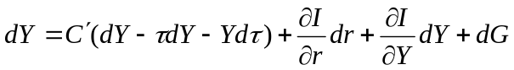
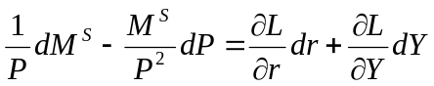
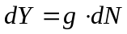

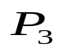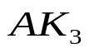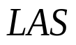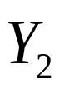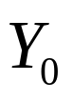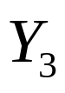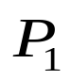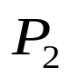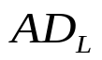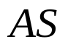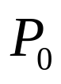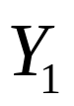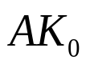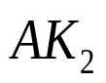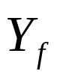
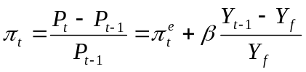

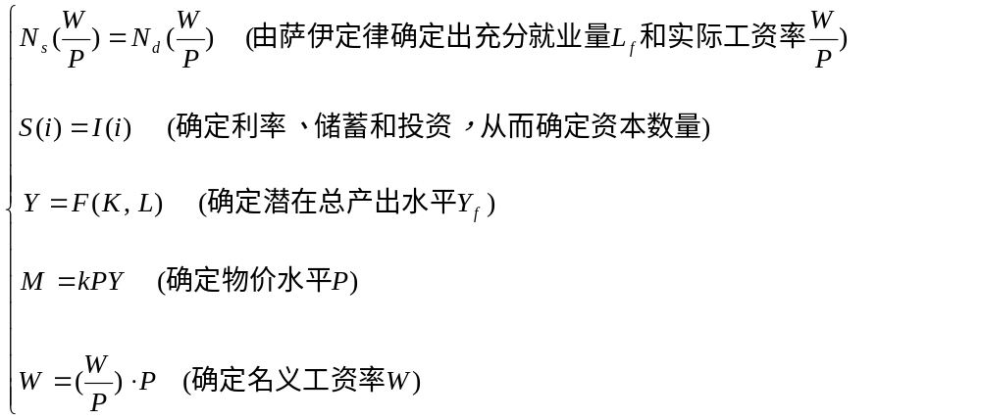

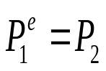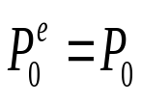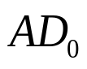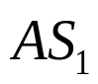
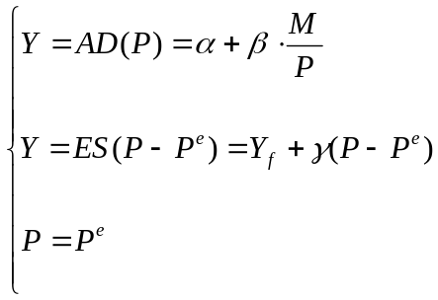
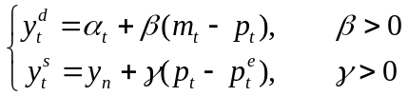

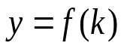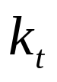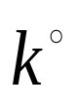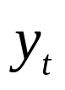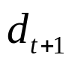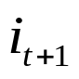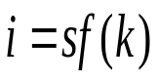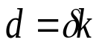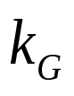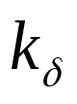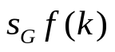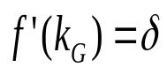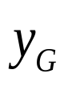
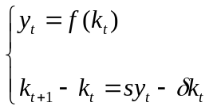

第十二章 国民收入核算
第十三章 简单国民收入决定理论
第十四章 产品市场和货币市场的一般均衡
第十五章 宏观经济政策分析
第十六章 宏观经济政策实践
第十七章 总需求—总供给模型
第十八章 失业与通货膨胀
第十九章 国际经济的基本知识
第二十章 国际经济部门的作用
第二十一章 经济增长和经济周期理论
第二十二章 宏观经济学在目前的争论和共识
第二十三章 西方经济学与中国

第13章 简单国民收入决定理论
第一节 均衡产出
第二节 凯恩斯的消费理论
第三节 关于消费函数的其他理论
第四节 两部门经济中国收入的决定及变动
第五节 乘数论
第六节 三部门经济的收入决定
第七节 三部门经济中各种乘数
第八节 四部门经济中国民收入的决定
第九节 结束语

第八节 四部门经济中国民收入的决定
一、四部门经济中的收入决定
二、四部门经济中的乘数

一、四部门经济中的收入决定
当今世界各国的经济都是不同程度的开放经济，即与外国有贸易往来或其他的经济往来的经济。在开放经济中，一国均衡的国民收入不仅取决于国内消费、投资和政府支出，还取决于净出口，即：
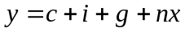 （13.28）
式中，指净出口，为出口与进口之差额：，它现在成了总需求的一部分，其中出口表示本国商品在外国的销售，代表着国外对本国商品的需求。在总需求中为什么要引入进口这一因素呢？这是因为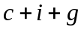虽然代表了家庭，企业和政府的全部支出，但并不意味着这些支出一定会全部花费在本国生产的商品上，企业可能会购买外国设备，政府可能购买外国武器，家庭可能购买外国的消费品。因此，应当从国内总支出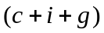中扣除进口部分的支出，才是真正代表对本国产品的总支出或总需求。于是，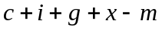才成为对本国产品的真正需求。显然，进出口变动也会同其他变量（如消费、投资、政府购买、税收、储蓄等）一样，影响国民收入。

在净出口中，当国民收入水平提高时，一般可假定会减少，而国民收入水平下降时，会增加。这是因为，在中，出口是由外国的购买力和购买要求决定的，本国难以左右，因而一般假定是一个外生变量，即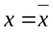。反之，进口却会随本国收入提高而增加，因为本国收入提高后，人们对进口消费品和投资品（如机器设备、仪器等）的需求会增加。影响净出口的除了本国收入，还有汇率。当本国货币与外国货币交换比例发生变化时，进口和出口都会受到影响。关于这方面情况，留到本书后面讲国际经济部门的作用时再讲。这里只讨论净出口和收入的关系。这样，可以把进口写成收入的一个函数：
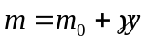 （13.29）
上式中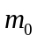为自发性进口，即和收入没有关系或者说不取决于收入的进口部分，例如本国不能生产，但又为国计民生所必需的产品，不管收入水平如何，是必须进口的。表示边际进口倾向，即收入增加1单位时进口会增加多少。

有了净出口以后，国民收入决定的模型可以表示如下：
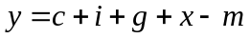
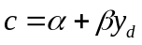
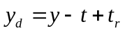
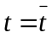
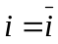
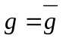
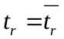
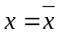
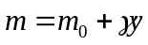
得四部门经济中均衡收入为：
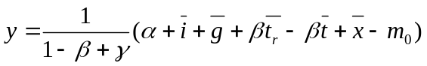 （13.30）

二、四部门经济中的乘数
由上述四部门经济中均衡收入决定的公式可以得到：
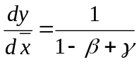 （13.31）
这就是对外贸易乘数，表示出口增加单位引起国民收入变动多少。由于公式中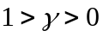，因此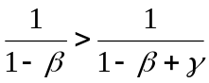。

由公式（13.31）可见，有了对外贸易之后，不仅出口的变动，而且投资、政府支出、税收的变动对国民收入变动的影响，与封闭经济相比，也发生了变化。在封闭经济中，投资、政府支出增加，国民收入增加的倍数是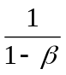，而现在成了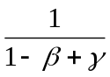，乘数更小了。这主要是由于增加的收入的一部分现在要用到进口商品上去了。

